Task 5.

Prerequisites:

* Created 2 Editors
* Generated 100 posts

Description:

Implement Editor user scenario (see Editor script algorithm).

* Perform Smoke testing.
* Perform load test with 2 editor users.
* Document results.

User role: editor

Goals:

* Design editor script and scenario
* Get base line on performance of particular editors’ regular actions.

System configurations:

* 2 cores Intel(R)i5-3470(3.20 GHz)
* RAM 8.00 GB
* System type – 64-bits OS

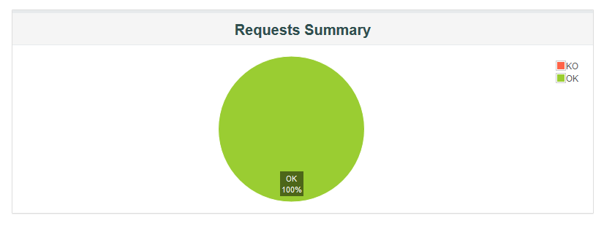

Всі запити проходять без помилок, свідчить про нормальну роботу сервісу, за даної конфігурації.

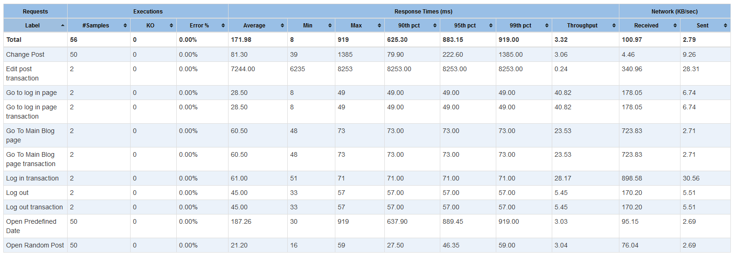

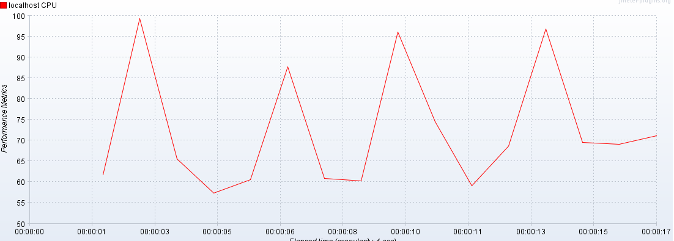

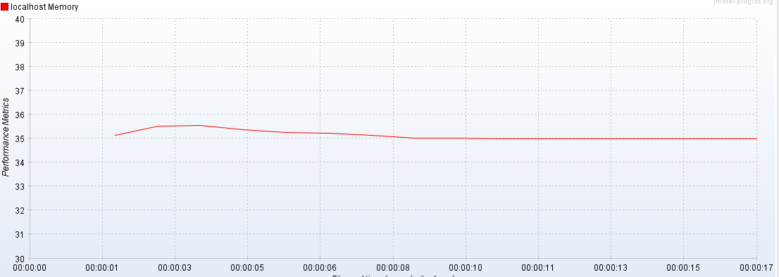 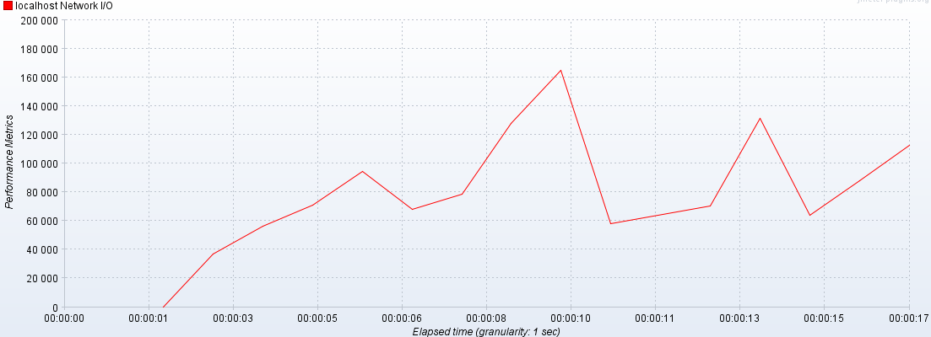

Найдовше проходила транзакція зміна поста(Change post) також найбільшою є різниця між максимальним і мінімальним значення(більше 1 секунди).

Найменша пропускна спроможність на відкриття заданої дати(Open Predefined Date).

З графіку для CPU, процесор задіюється нерівноміно, немає масштабованості системи.